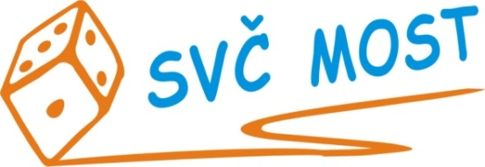
Středisko volného času, Most,
Albrechtická 414, příspěvková organizace
e-mail: recepce@svc-most.cz
web: www.svc-most.cz

OBJEDNÁVKA č. 71 Dne: 14. 9. 2023

Dodavatel: Odběratel:
firma: | ALTRYSS s.r.o. |  | organizace: | Středisko volného času, Most,  Albrechtická 414, příspěvková organizace
kontaktní osoba:  tel.č.: | Nedvěd Filip  608555485 |  | kontaktní osoba:  tel.č.: | Jana Bláhová  603 707 452
Adresa: | Kostelní 1465 |  | Adresa: | Albrechtická 414
PSČ a město: | 434 01 MOST |  | PSČ a město: | 43401 MOST
IČ: | 63148226 |  | IČ: | 72059419
DIČ: | CZ63148226 |  | DIČ:

Objednáváme u Vás:

Výměnu podlahové krytiny chodba 2. NP pavilonu A dle cenového rozpočtu 4236-2023 ze dne 13. 9. 2023.

S termínem dodání: do 20.11.2023
Předpokládaná cena vč. DPH: 154 353 Kč

Souhlas správce rozpočtu: Schválila:
Bláhová Jana, ekonomka SVČ Most Danuše Lískovcová, ředitelka SVČ

Prosíme o zaslání potvrzené objednávky zpět na adresu odběratele, nebo e-mailem na adresu blahova@svc-most.cz

